«Пластилиновая живопись «Закат» (1 год обучения)

Рисование пластилином — все чаще встречающийся новый вид живописи. Этот метод рисования появился относительно недавно, но сразу обрел свою популярность не только среди детей, но и взрослых. Считается, что такой вид рисования был придуман англичанином Джеймсом Мэем, благодаря какому была создана популярная в Великобритании цветочная выставка из пластилина. Чуть позже методикой рисования пластилином воспользовалась художница из Канады – Барбара Рейд, проиллюстрировав детскую повесть.
Техника создание картин из пластилина определяется понятием "пластилинография" появилось не так давно, оно имеет два смысловых корня: "графия" - создавать, изображать, а первая половина слова "пластилин" подразумевает материал, при помощи которого осуществляется исполнение замысла. Принцип данной техники заключается в создании лепной картины с изображением более или менее выпуклых, полу объемных объектов на горизонтальной поверхности.
Пластилиновая живопись дает огромный простор для фантазии художника. Работа в технике пластилиновой живописи очень интересна. Она развивает моторику пальцев рук, точность движений, фантазию, абстрактное мышление, внимание, художественные навыки работы с пластическими материалами.
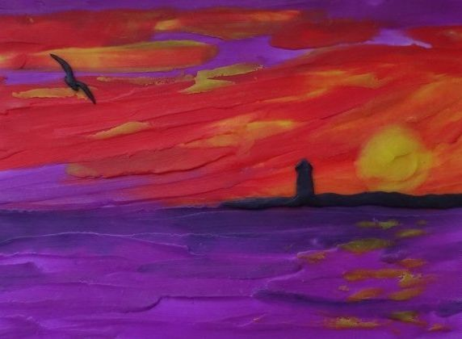

Посмотрим на картинку в технике пластилиновой живописи. Рисовать такую картинку удобно на картоне. Перед работой пластилин необходимо размять, чтобы он стал мягким и легче размазывался на картоне. Пластилин нельзя разбрасывать, вытирать об одежду, так как он оставляет жирные пятна.
Прежде, чем приступить к рисованию, ответьте на вопросы и проверьте себя.
- Когда рисуем красками, каким инструментом пользуемся? (Кисть)
- А когда лепим фигурки из пластилина, какой инструмент используем? (Стек)
- Что общего между пластилином, акварелью и гуашью? (Цвет, изображение на плоскости, живописные эффекты)
- Можно ли смешивать пластилин, как в живописи?
(Конечно можно! Пластилин тоже можно смешивать и получать дополнительные цвета, как и красками)
- Какие основные цвета вы знаете? (Красный, жёлтый, синий).
- Если смешать красный и жёлтый, какой цвет мы получим? (оранжевый). Синий + красный = ? (фиолетовый) и т. д. Если вам понадобятся какие-либо цвета, которых нет в вашей палитре, вы смело можете смешивать пластилин двух или нескольких цветов. Например, белый + синий = ? (голубой)
Если пластилин можно смешивать, получать дополнительные цвета, значит, можно им и рисовать.
Этапы рисования:
Начинать работу следует с фона.
1) Отделяем маленький кусочек фиолетового цвета, разминаем в руках, рисуем линию горизонта (размазываем на плоскости). Удобнее размазывать пластилин большим пальцем на листе, чтобы получилось плоское изображение, как будто рисуем краской.
2) Далее вниз от линии горизонта все раскрашиваем фиолетовым пластилином разных оттенков (для этого смешиваем пластилин: для темных участков фиолетовый + синий). Можно сделать изображение рельефным. В этом случае не надо сильно размазывать пластилин, чтобы он выступал над поверхностью листа. Этим приёмом можно выполнять изображение на переднем плане, то есть то, что ближе к нам. Важно: все движения должны быть горизонтальными!
3) Рисуем все, что выше линии горизонта. Посмотрите, какие берем цвета: красный (основной фон), фиолетовый, желтый. Пластилин размазываем также по горизонтали.
4) Рисуем солнце справа, у линии горизонта (скатываем желтый пластилиновый шарик и расплющиваем его при закреплении на картине).
5) Теперь берем кусочек черного пластилина, раскатываем тонко и лепим летящую птицу.
6) Из черного пластилина размером побольше лепим полоску на линии горизонта и маячок.
Если что-то не получилось, например, вышли за границу контура, неправильно подобрали цвет, можно легко исправить это стеком.
Также стеком можно рисовать на пластилиновой основе.
После работы нужно аккуратно сложить пластилин и стек в коробку, навести порядок на столе и вымыть руки теплой водой с мылом.

